
翰林版 國小數學一下
學習樂園（一）
16
1.填填看：（每格5分，共30分）
(1)
85
80
75
70
65
42
44
46
48
50
(2)
(3)
60
50
40
30
20
2.看圖寫寫看：（每格5分，共30分）
(1) 母親節是（ 5 ）月  （ 11 ）日星期（ 日 ）  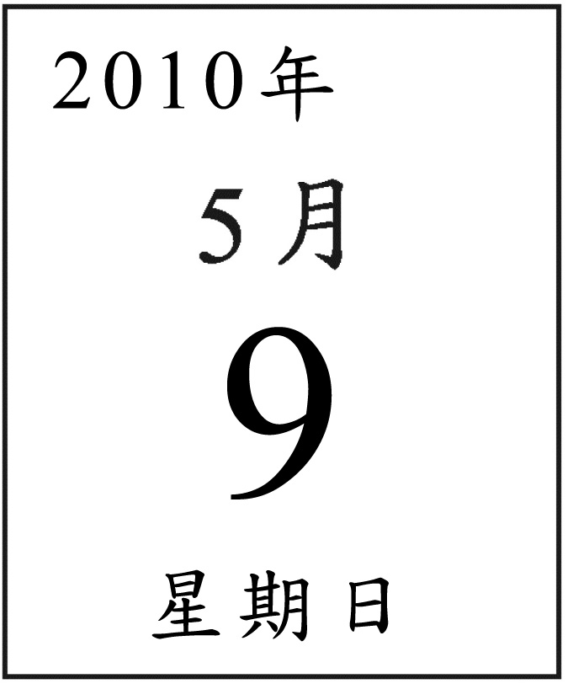 | (2) 今年的第一天是（ 1 ）月（ 1 ）日星期（ 二 ）  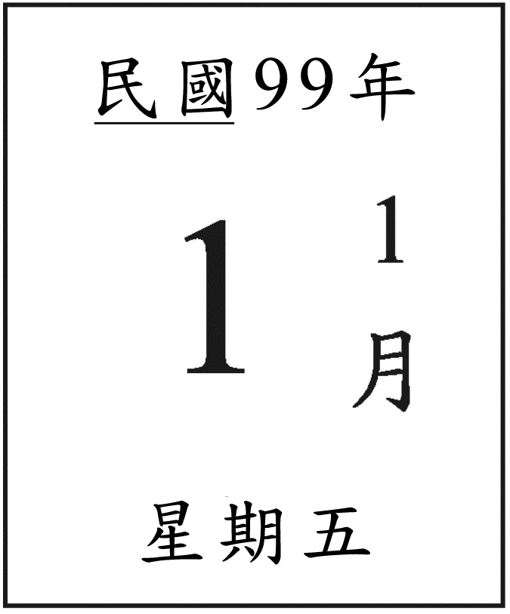
3.用算式把做法記下來：（每題20分，共40分）
(1) 哥哥有8張郵票，弟弟有6張郵票，兩人一共有幾張郵票？
算式： 8＋6＝14 ，有（ 14 ）張
(2) 樹上有9隻小鳥，飛走3隻，樹上還有幾隻小鳥？
算式： 9－3＝6 ，還有（ 6 ）隻

